# Tổng hợp phát sinh và giải pháp đề ra cho Môi giới, Đăng kí tài khoản

**Mục lục**

Tổng hợp phát sinh và giải pháp đề ra cho Môi giới, Đăng kí tài khoản 1

**I.** **Môi giới** 2

1. Quản lý vai trò 3

1.1. Giao diện 3

1.2. Mô tả giao diện 3

2. Quản lý thành viên 4

2.1. Giao diện 4

2.2. Mô tả giao diện 4

3. Quản lý Doanh nghiệp 5

3.1. Giao diện 5

3.2. Mô tả giao diện 5

4. Khai báo tổn thất 6

4.1. Giao diện 6

4.2. Mô tả giao diện 6

5. Báo cáo tổn thất 8

5.1. Giao diện 8

5.2. Mô tả giao diện 10

6. Hồ sơ bồi thường 11

6.1. Giao diện 11

6.2. Mô tả giao diện 11

7. Lập Phương án giám định 12

7.1. Chỉ định công ty giám định 12

8. Thực hiện giám định 12

8.1. Kế hoạch giám định 12

8.2. Kế hoạch khắc phục 12

8.3. Báo cáo giám định 12

9. Bồi thường 12

9.1. Yêu cầu bồi thường 12

9.2. Thông báo bồi thường 12

10. Thanh lý tài sản 13

10.1. Đề xuất thanh lý 13

10.2. Kết quả thanh lý 13

11. Các vấn đề cần làm rõ 13

II. Đăng kí tài khoản 14

1. Đăng ký tài khoản cá nhân 14

1.1. Giao diện 14

1.2. Yêu cầu chức năng 14

2. Đăng ký tài khoản doanh nghiệp/Môi giới 15

2.1. Giao diện 15

2.2. Yêu cầu chức năng 15

1. **Môi giới**

## Quản lý vai trò

### Giao diện

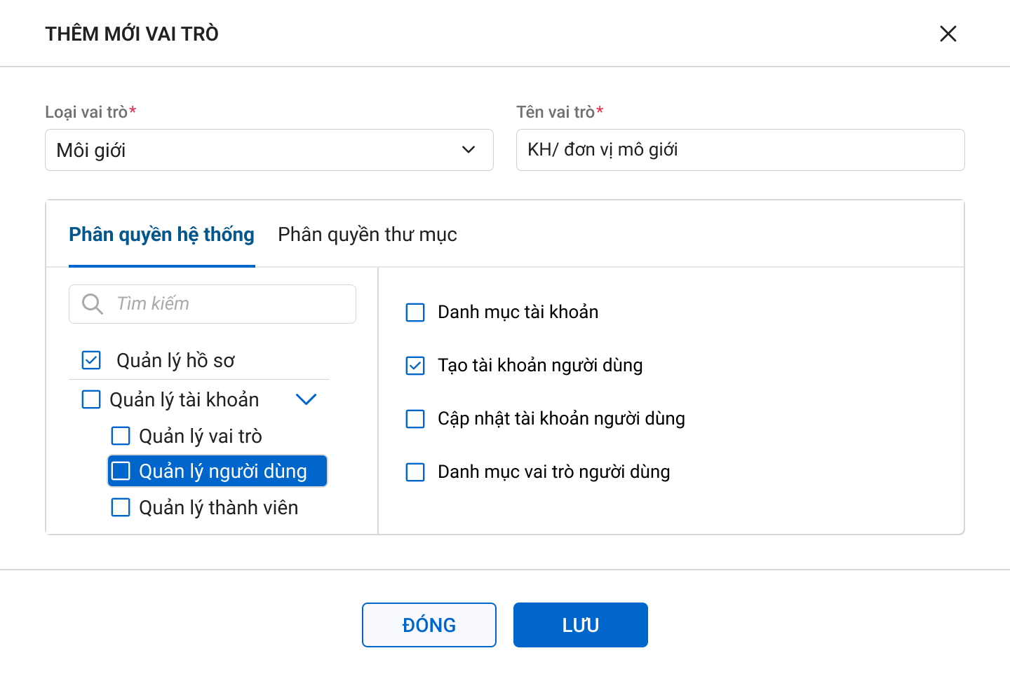

### Mô tả giao diện

|  |  |  |  |
| --- | --- | --- | --- |
| **STT** | **Trường thông tin** | **Trước thay đổi** | **Sau thay đổi** |
|  | Loại vai trò | * Có 3 giá trị: Khách hàng, Cán bộ PVI, Giám định | * Bổ sung thêm 1 giá trị: Môi giới 🡪 Có 5 giá trị: Khách hàng cá nhân, Khách hàng Doanh nghiệp, Cán bộ PVI, Giám định, Môi giới |

## Quản lý thành viên

### Giao diện

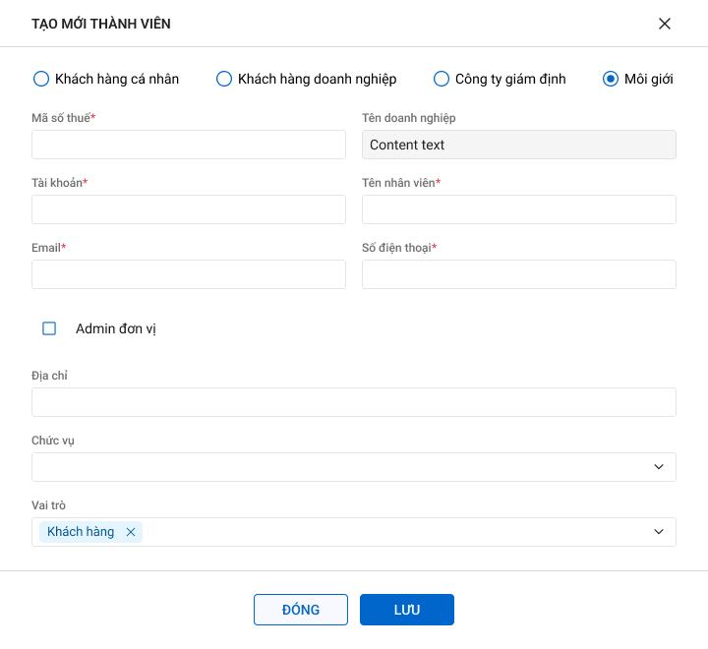

### Mô tả giao diện

|  |  |  |  |
| --- | --- | --- | --- |
| **STT** | **Trường thông tin** | **Trước thay đổi** | **Sau thay đổi** |
|  | Loại thành viên | * Có 3 giá trị: Khách hàng cá nhân, Khách hàng doanh nghiệp, Công ty giám định | * Bổ sung thêm 1 giá trị: Môi giới 🡪 Có 4 giá trị: Khách hàng cá nhân, Khách hàng doanh nghiệp, Công ty giám định, Môi giới |
| * Các trường thông tin form tạo mới, cập nhật và các rule trên giao diện các màn chức năng cho loại tài khoản Môi giới: Giống màn Quản lý khách hàng doanh nghiệp * Khi nhập thông tin Mã số thuế, hệ thống tự fill thông tin theo Quản lý Doanh nghiệp. Trường hợp không tồn tại MST trên Quản lý doanh nghiệp sẽ thông báo lỗi | | | |
|  | Admin đơn vị |  | * Tick vào Checkbox, đánh dấu tài khoản này là tài khoản Admin Doanh nghiệp, Môi giới * Người dùng có thể tạo nhiều tài khoản admin |

## Khai báo tổn thất

### Giao diện

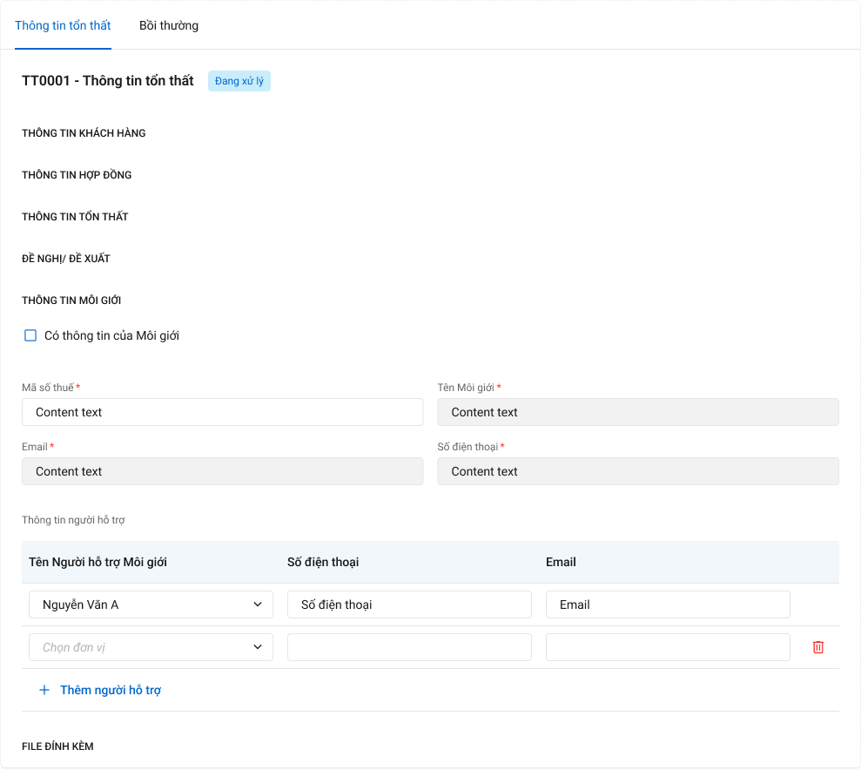

### Mô tả giao diện

|  |  |  |  |
| --- | --- | --- | --- |
| **STT** | **Trường**  **thông tin** | **Kiểu dữ liệu** | **Mô tả** |
| * Danh sách KBTT: Bổ sung màn Danh sách cho Môi giới * Thêm mới KBTT: * Bổ sung thêm thông tin Môi giới: * Nếu MG vào lập KBTT, hệ thống tự động fill thông tin MST, Tên Doanh nghiệp, Email, SĐT theo User khai báo và disable không cho sửa * Nếu KH/CB PVI khai báo: KH/CB PVI chọn để xác định hồ sơ này có Môi giới hay không. Nếu có thì chọn vào checkbox “Có thông tin Môi giới” và hệ thống sẽ hiển thị giao diện nhập thông tin MST Doanh nghiệp Môi giới và fill thông tin theo MST đã nhập. Trường hợp nhập sai MST (MST chưa khai báo trên Quản lý doanh nghiệp của hệ thống GQKN) thì không cho nhập thông tin hỗ trợ * Bổ sung thêm thông tin Môi giới: Tên MG, Số điện thoại, Email, Thông tin người hỗ trợ (nếu có) * Thông tin người hỗ trợ: Dữ liệu danh sách người hỗ trợ là những user có cùng loại tài khoản và cùng MST với người thao tác * Thêm mới KBTT thành công, gửi thông báo đến cho Khách hàng, MG | | | |
|  | Tên Môi giới | Textbox | * Thông tin tên Môi giới |
|  | Tên công ty | Textbox | * Hiển thị thông tin Công ty MG |
|  | Email | Textbox | * Thông tin Email Môi giới |
|  | Số điện thoại | Textbox | * Thông tin Số điện thoại môi giới |
|  | Thông tin người hỗ trợ | Text | * HIển thị thông tin người hỗ trợ Môi giới: Tên người hỗ trợ, Số điện thoại, Email |

## Báo cáo tổn thất

### Giao diện

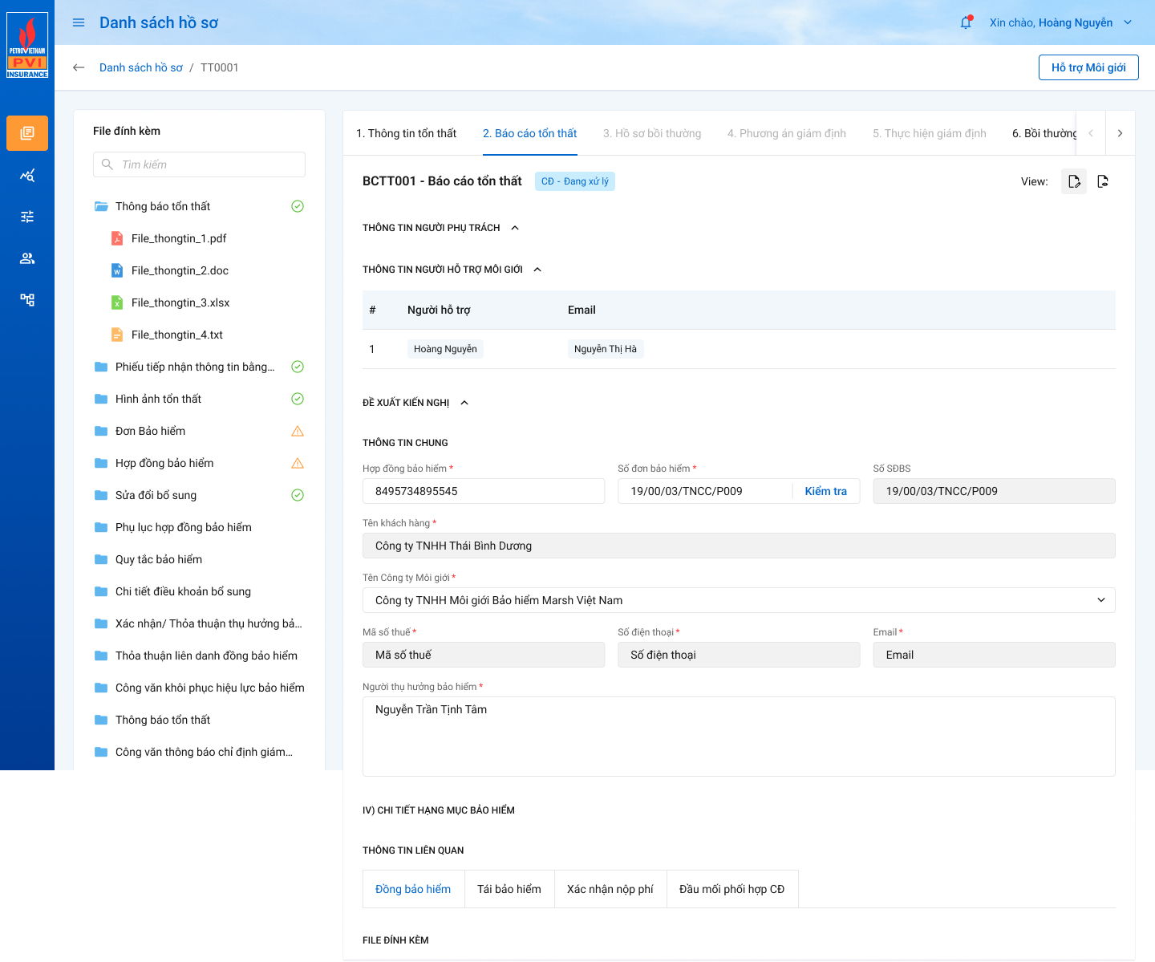

### Mô tả giao diện

|  |  |  |  |
| --- | --- | --- | --- |
| **STT** | **Trường**  **thông tin** | **Kiểu dữ liệu** | **Mô tả** |
| * Thêm mới/Chi tiết BCTT: * Bổ sung thêm thông tin Môi giới: Tên công ty Môi giới, Mã số thuế, Số điện thoại, Email của Công ty Môi giới * Dữ liệu về Mã công ty môi giới sẽ được trả về từ Pias. Trường hợp Mã khách trả về nhưng bên GQKN chưa khai báo thông tin thì sẽ thông báo lỗi. Trường hợp thay đổi thông tin Môi giới thì thông tin sẽ không đồng bộ ngược lại Pias * Nếu thông tin trả về trùng với thông tin khai báo D1, hệ thống kế thừa dữ liệu Môi giới và người hỗ trợ từ D1. * Nếu thông tin không trùng thì hiển thị cảnh báo “Thông tin Môi giới khác với Khai báo tổn thất. Kiểm tra lại trên Pias và khách hàng” tuy nhiên vẫn cho Lưu BCTT bình thường. Khi này người dùng phải Lưu BCTT thì mới cho chọn người hỗ trợ Môi giới | | | |
|  | Tên Môi giới | Textbox | * Thông tin tên công ty Môi giới |
|  | Email | Textbox | * Thông tin Email Môi giới |
|  | Số điện thoại | Textbox | * Thông tin Số điện thoại môi giới |

## Hồ sơ bồi thường

### Giao diện

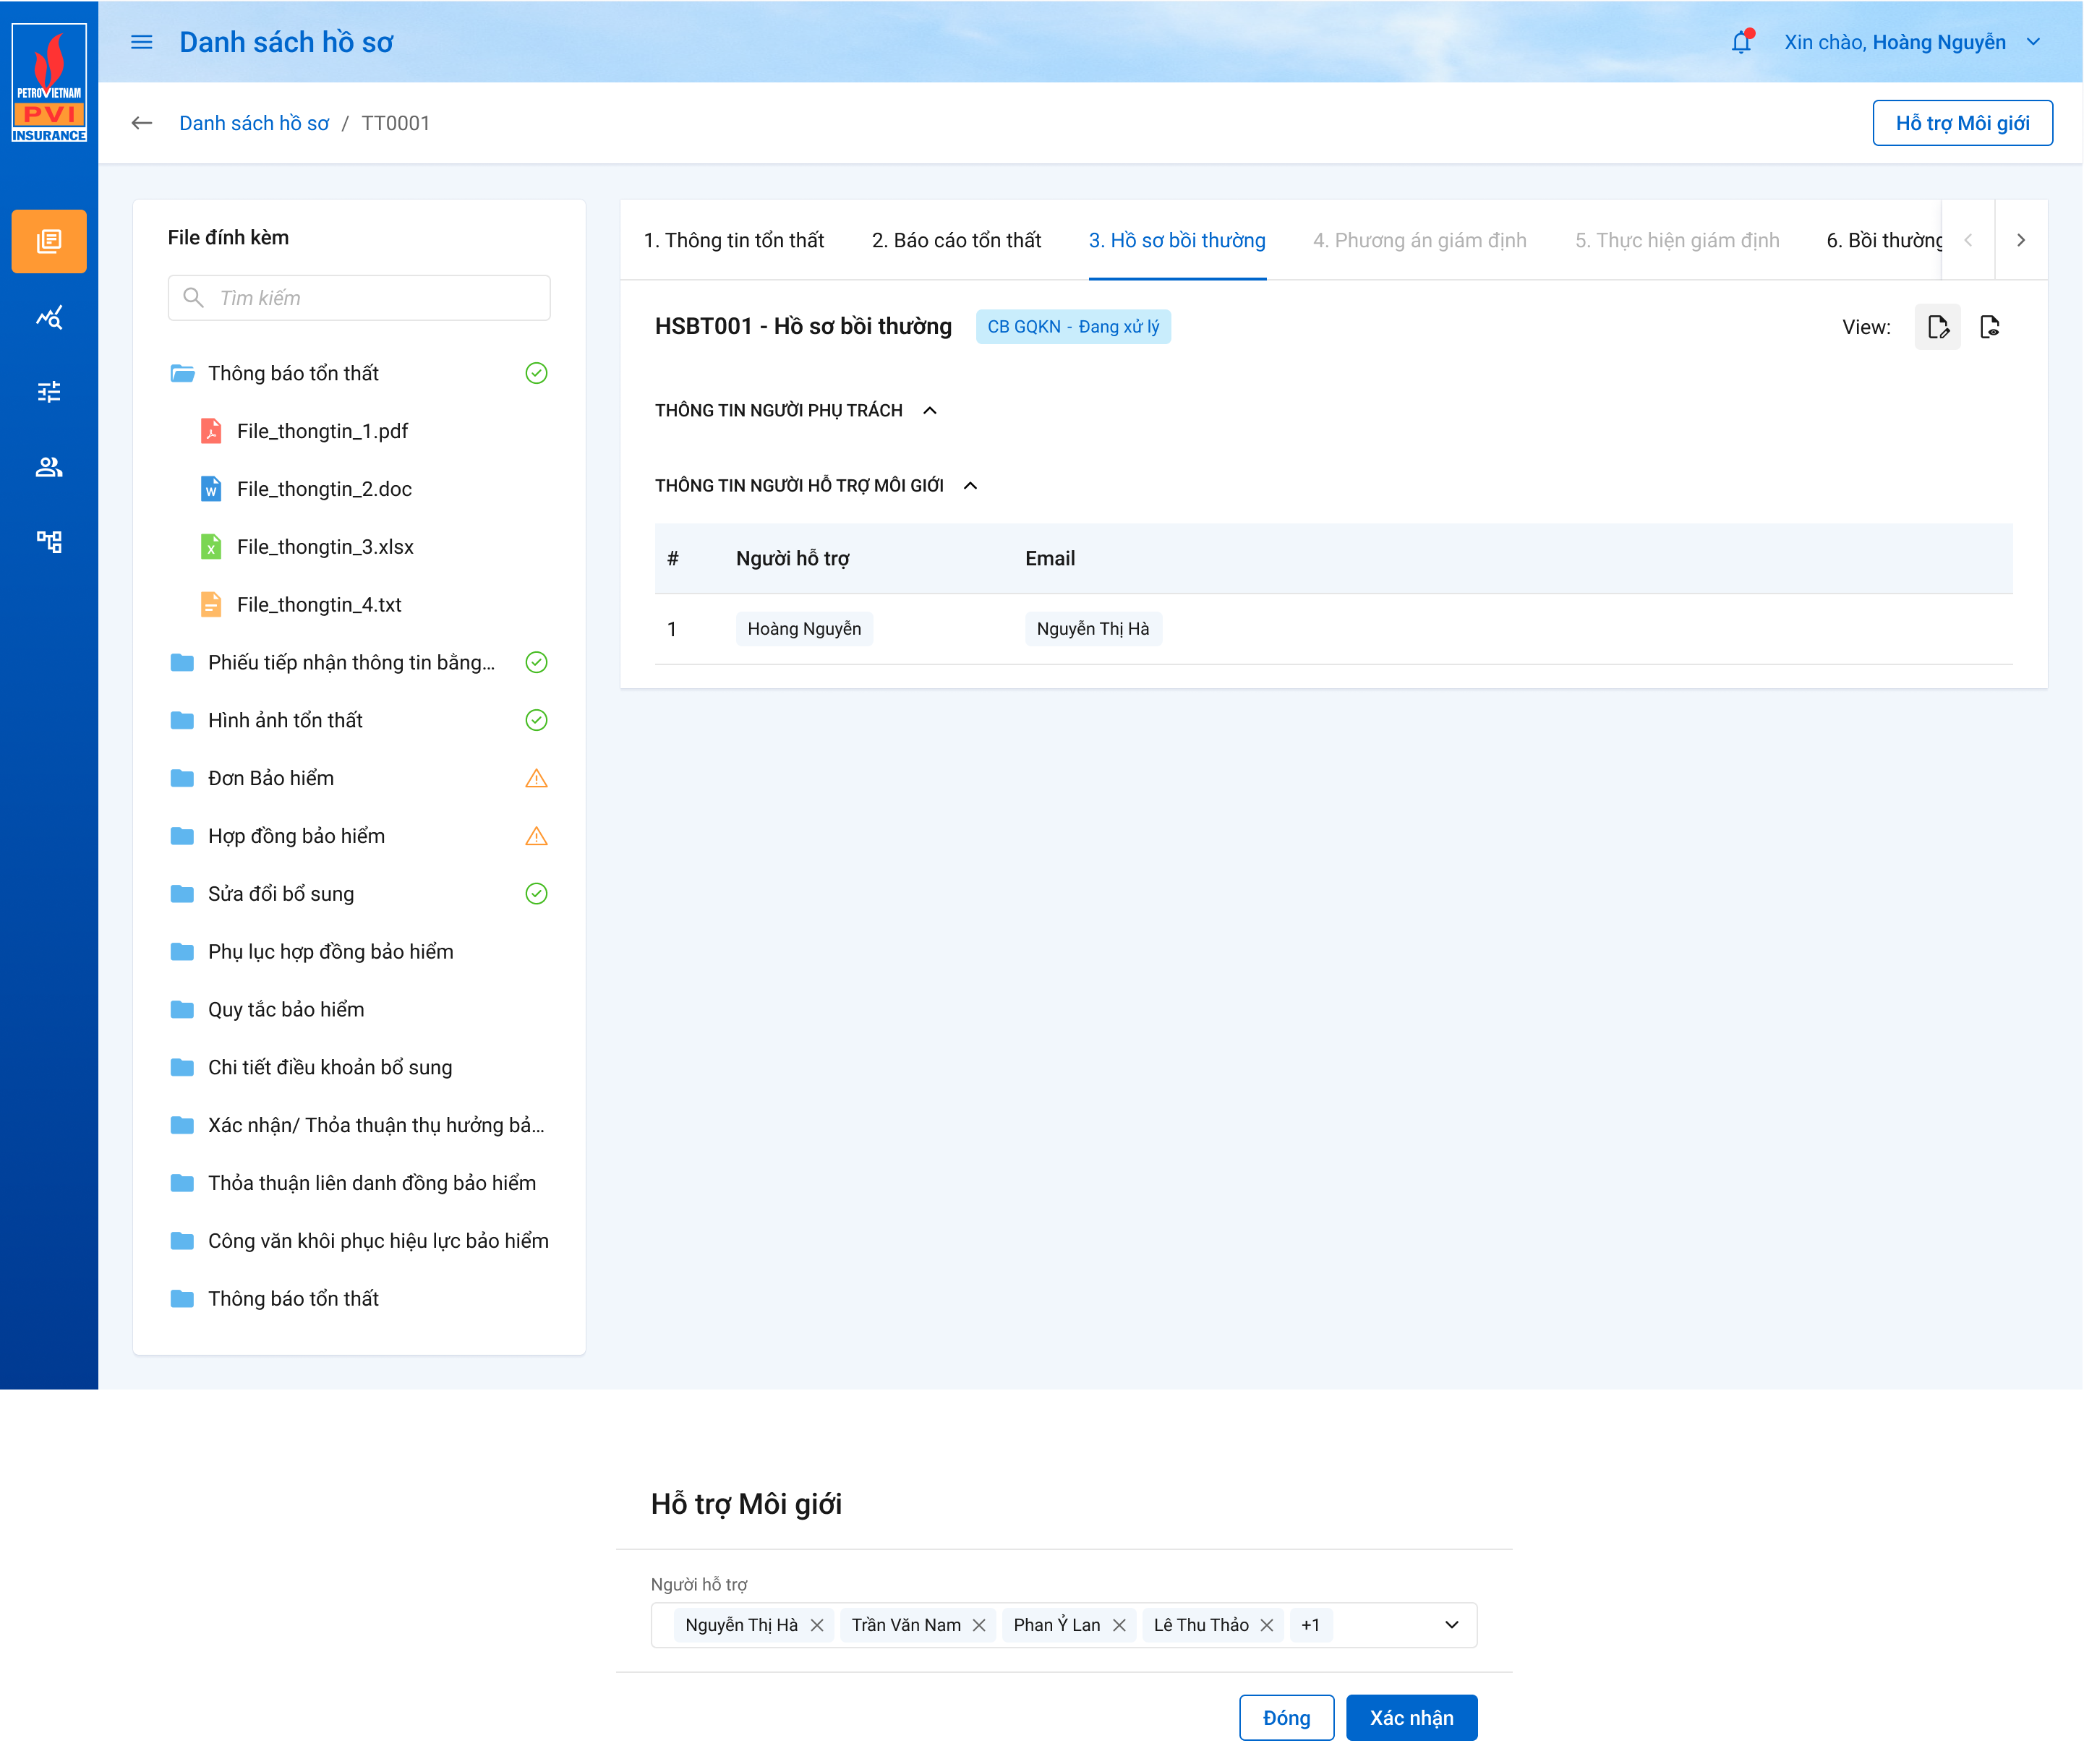

### Mô tả giao diện

|  |  |  |  |
| --- | --- | --- | --- |
| **STT** | **Trường**  **thông tin** | **Kiểu dữ liệu** | **Mô tả** |
| * Danh sách HSBT: Bổ sung danh sách hồ sơ cho Môi giới * Lập HSBT: * Bổ sung thêm thông tin Người hỗ trợ Môi giới * Bổ sung thêm Chức năng chọn người hỗ trợ: Những Môi giới được add vào hồ sơ khi đến luồng duyệt của KH/MG có thể add thêm/bớt người hỗ trợ (Danh sách user cùng Mã số thuế với người thao tác). Những người hỗ trợ được add vào sẽ có quyền Xác nhận giống KH/MG trc đó. * Bổ sung luồng duyệt cho Môi giới (Xác nhận thông tin thay đổi) | | | |
|  | Tên Môi giới | Label | * Thông tin tên Môi giới |
|  | Email | Label | * Thông tin Email Môi giới |
|  | Số điện thoại | Label | * Thông tin Số điện thoại môi giới |
|  |  | Button | * Thêm mới thông tin Môi giới |

## Lập Phương án giám định

### Giao diện

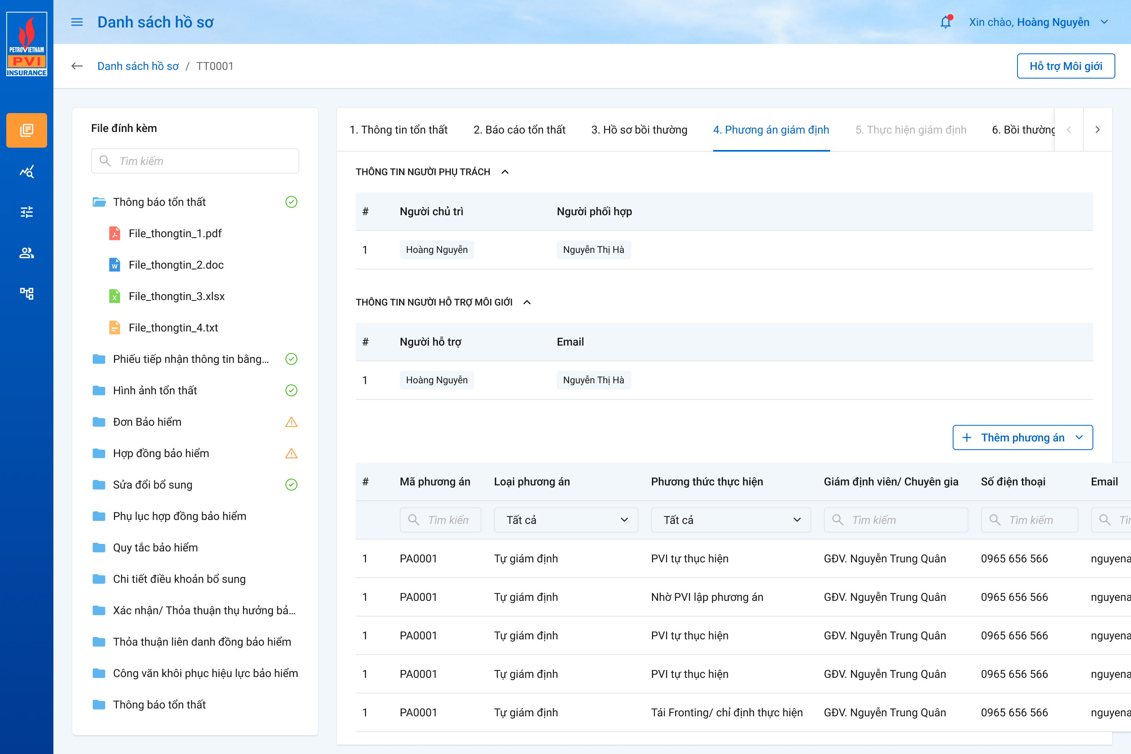

### Chỉ định công ty giám định

* Bổ sung giao diện danh sách hồ sơ
* Bổ sung giao diện Danh sách phương án cho Môi giới
* Bổ sung luồng duyệt cho Môi giới: Xác nhận Phương án giám định

## Thực hiện giám định

### Màn hình

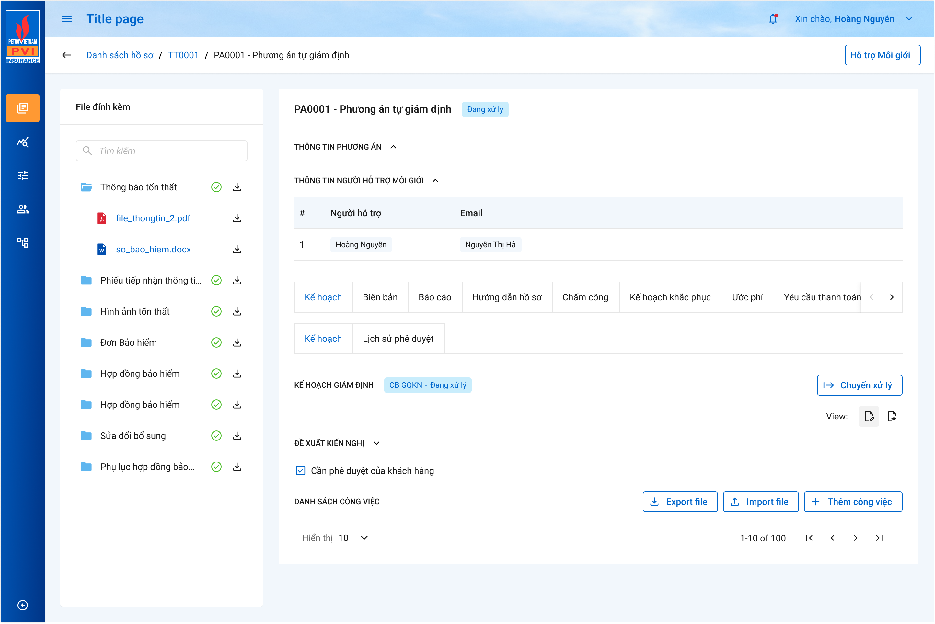

### Kế hoạch giám định

* Bổ sung màn danh sách Hồ sơ cho Môi giới
* Bổ sung màn danh sách Phương án giám định cho Môi giới
* Bổ sung luồng duyệt Kế hoạch giám định cho Môi giới: Xác nhận Kế hoạch giám định

### Kế hoạch khắc phục

* Bổ sung màn Danh sách Kế hoạch khắc phục cho Môi giới (KH/MG là người tạo Kế hoạch khắc phục)

### Báo cáo giám định

* Bổ sung luồng duyệt Báo cáo giám định cho Môi giới: Xác nhận Báo cáo giám định

## Bồi thường

### Màn hình

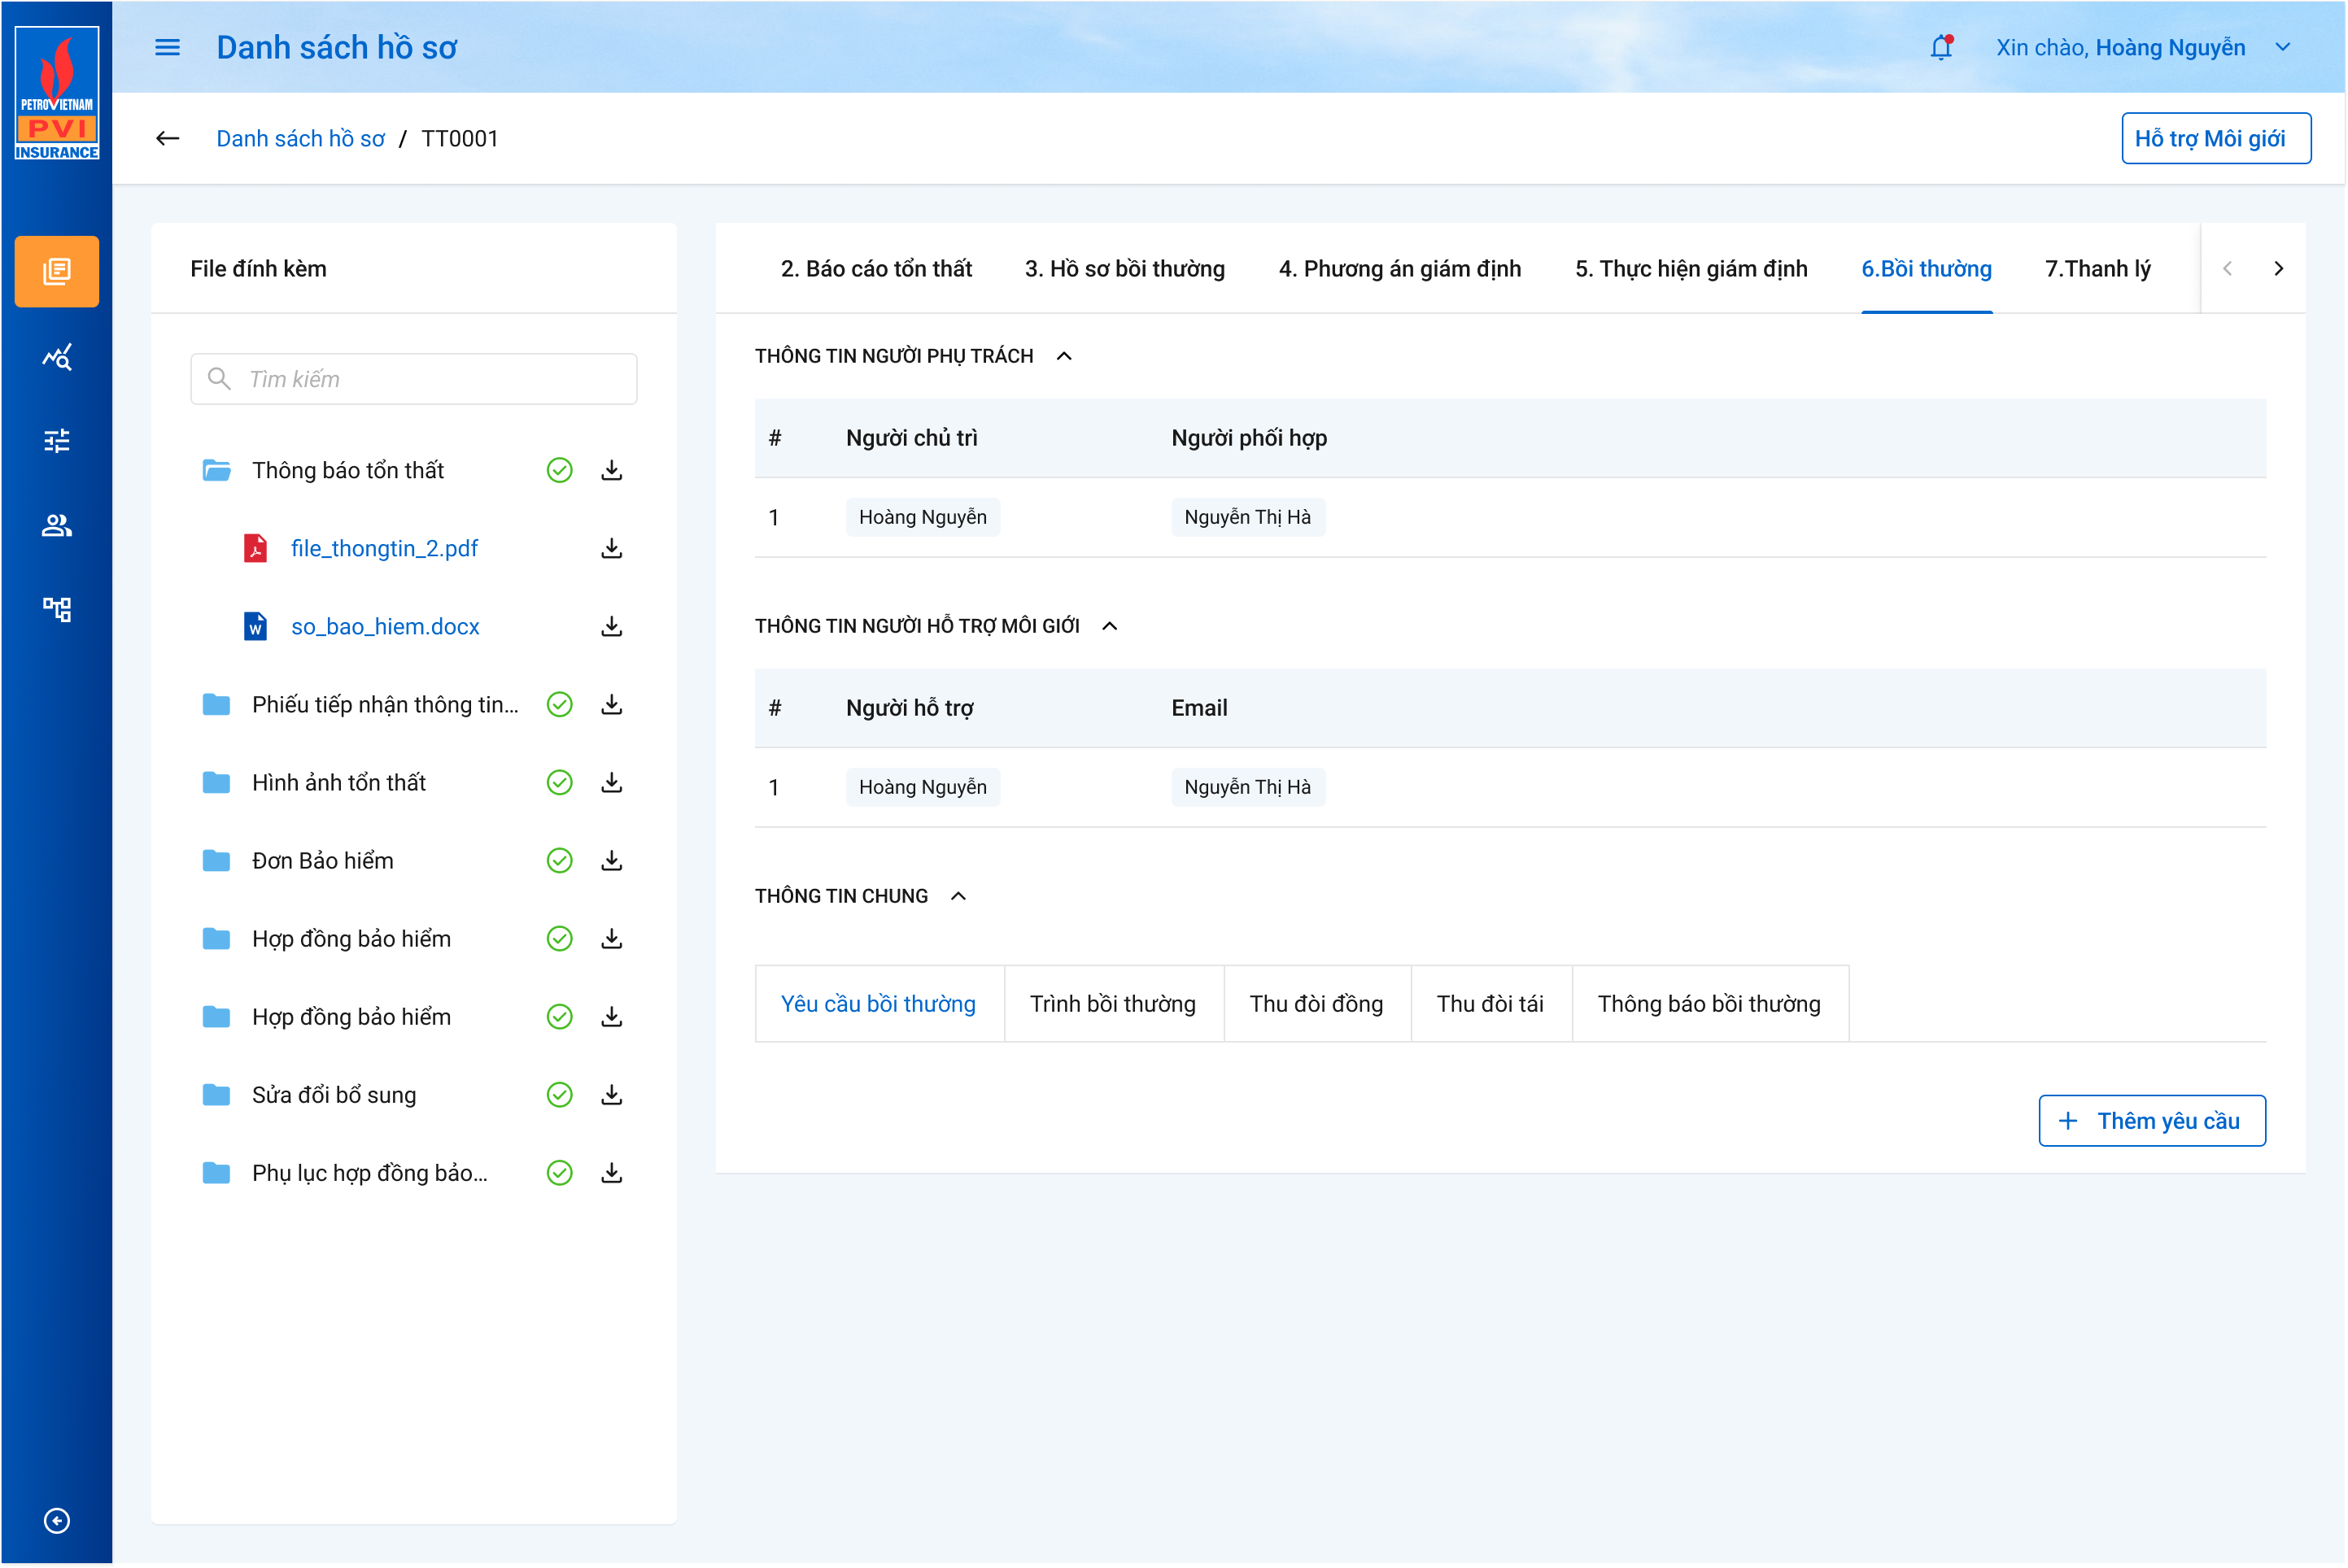

### Yêu cầu bồi thường

* Bổ sung màn danh sách hồ sơ cho Môi giới
* Bổ sung màn danh sách YCBT

### Thông báo bồi thường

* Bổ sung màn Danh sách TBBT
* Bổ sung luồng phê duyệt cho Môi giới: Xác nhận Thông báo bồi thường

## Thanh lý tài sản

### Màn hình

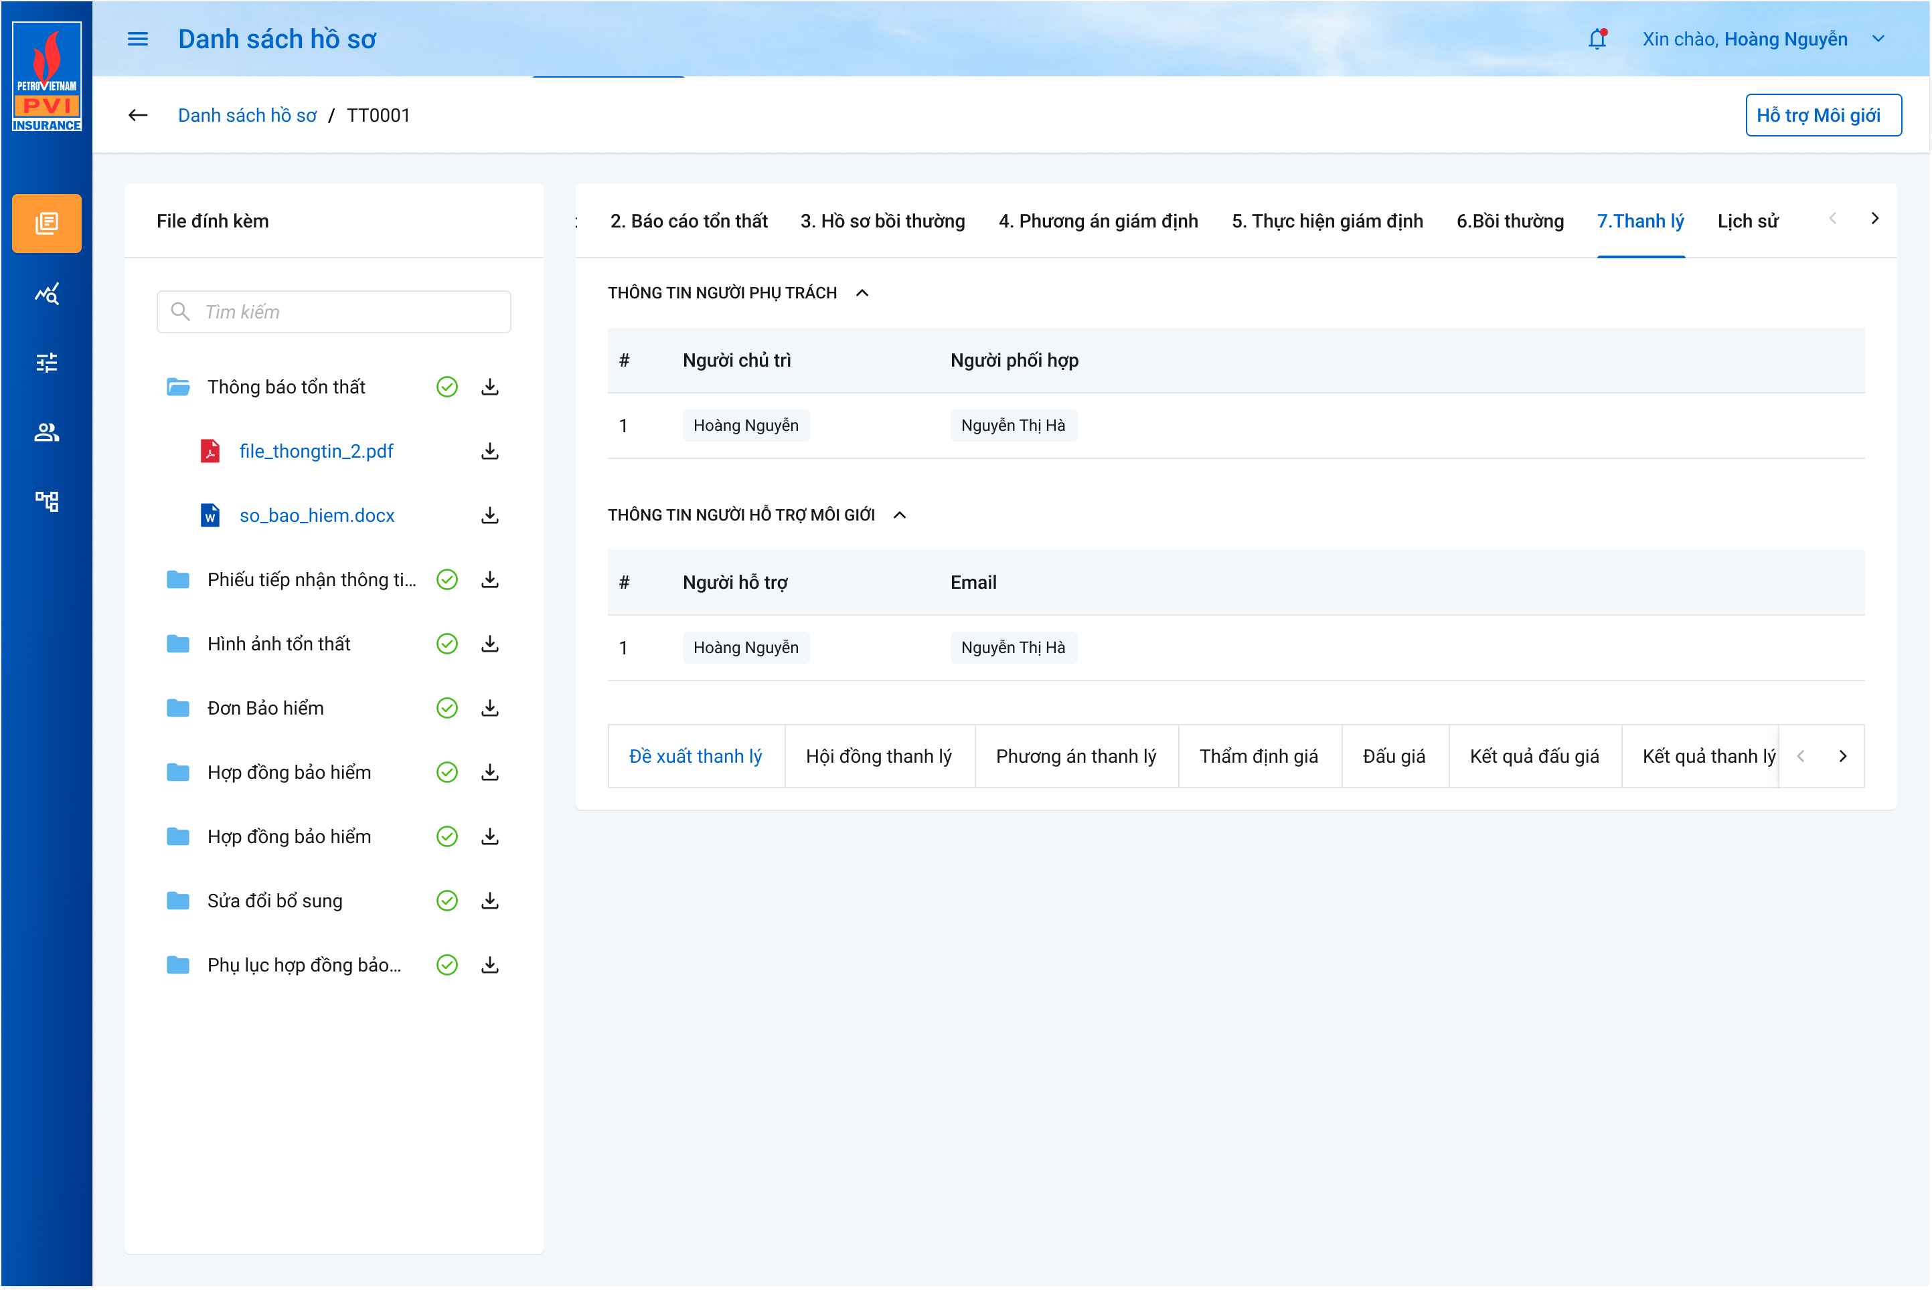

### Đề xuất thanh lý

* Bổ sung màn danh sách hồ sơ cho Môi giới
* Bổ sung màn danh sách DXTL

### Kết quả thanh lý

* Bổ sung màn Danh sách KQTL

## Hỗ trợ Môi giới

### Màn hình

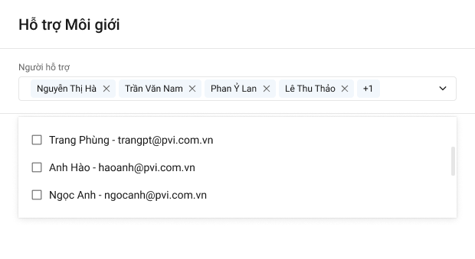

*Hỗ trợ Môi giới*

### Mô tả chức năng

* Hệ thống cho phép người dùng chọn user Môi giới hỗ trợ theo từng tiến trình D2, 3, 4, 5, 6, 7. Danh sách Môi giới kế thừa từ tiến trình trước đó và có thể chọn lại
* Danh sách User lấy theo MST của Công ty Môi giới tại D2

## Các vấn đề cần làm rõ

* Tại D1, Trường hợp nhập sai thông tin Mã số thuế, người dùng sẽ không thể nhập thông tin người hỗ trợ Môi giới
* Tại D2, khi chỉnh sửa thông tin Môi giới, dữ liệu sẽ không đồng bộ ngược lại Pias
* Màn Danh sách Hồ sơ hiển thị theo cách sau: Môi giới chỉ xem và thao tác những hồ sơ được thêm vào hỗ trợ xử lý. Admin Môi giới sẽ được nhìn thấy tất cả hồ sơ thuộc công ty nhưng không được phê duyệt hồ sơ nếu không được thêm vào hỗ trợ
* Phân công Môi giới đi theo quyền tại các tiến trình có sự tham gia phê duyệt của Môi giới

# Đăng kí tài khoản

## Đăng ký tài khoản cá nhân

### Giao diện

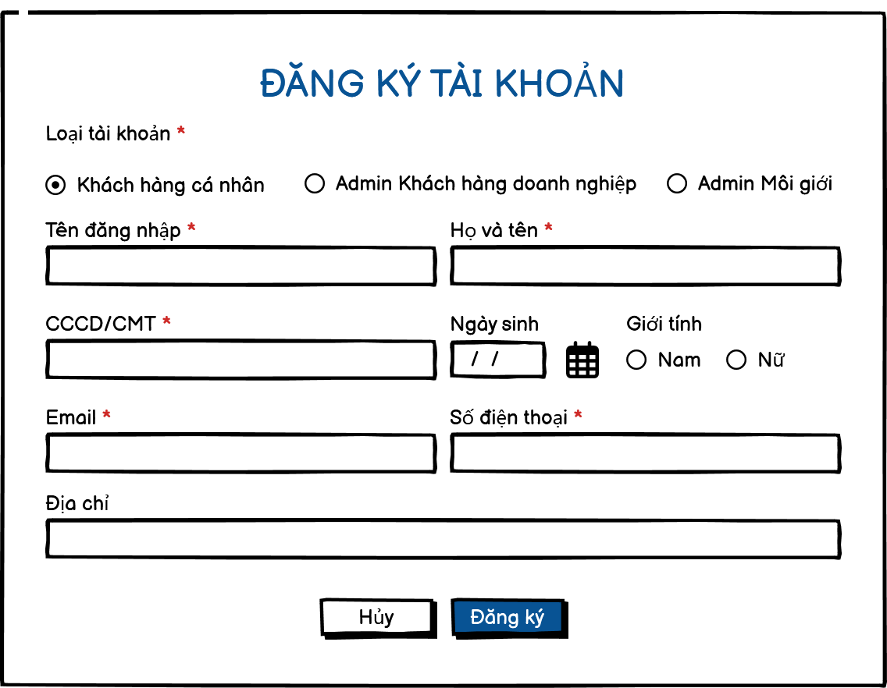

### Yêu cầu chức năng

* Khách hàng nhập thông tin lên hệ thống, nếu thông tin hợp thì sẽ gửi đường link kích hoạt qua email. Khi click email đó, hệ thống kích hoạt tài khoản và người dùng có thể đăng nhập hệ thống
* Hệ thống thêm hình thức xác thực bằng capcha
* Đăng nhập thành công, hệ thống hiển thị danh sách hồ sơ KBTT mà KH được PVI hoặc MG khai báo trước đó
* Khách hàng sẽ được gán vai trò với loại vai trò = Khách hàng và theo thời gian update vai trò mới nhất
* Có thể phát triển tính năng như sau để đảm bảo bảo mật thông tin hệ thống
* Hệ thống tự động sinh mật khẩu khi người dùng đăng ký tài khoản
* Người dùng bắt buộc phải đổi mật khẩu lần đầu tiên khi đăng nhập vào sử dụng hệ thống

## Đăng ký tài khoản doanh nghiệp/Môi giới

### Giao diện

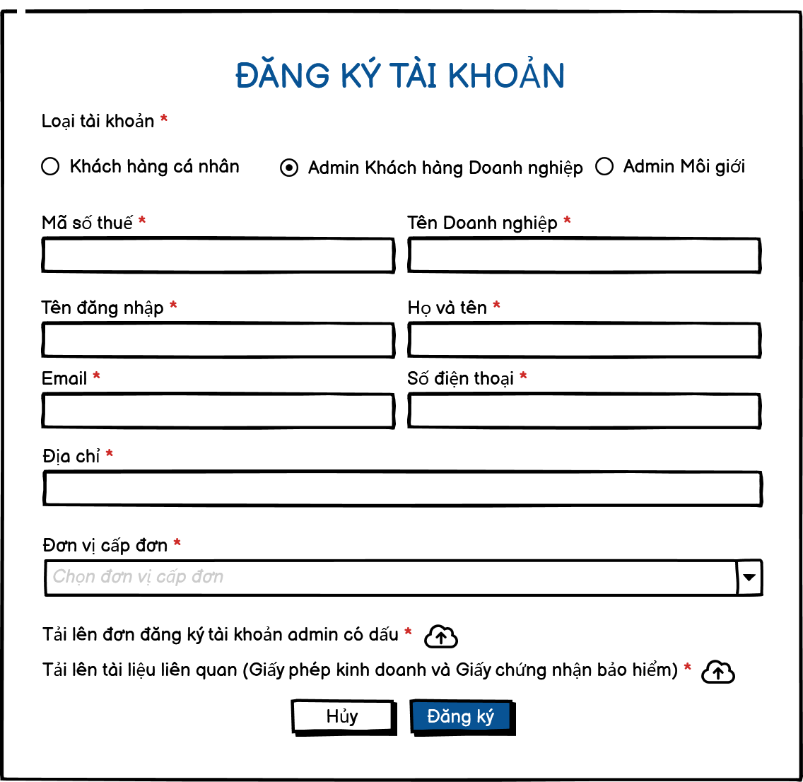

*Màn hình đăng ký tài khoản*

### Yêu cầu chức năng

* Khách hàng nhập thông tin lên hệ thống, nếu thông tin hợp thì sẽ gửi đường link kích hoạt qua email. Khi click email đó, hệ thống kích hoạt tài khoản và người dùng có thể đăng nhập hệ thống
* Hệ thống thêm hình thức xác thực bằng capcha
* Người dùng sẽ chọn đơn vị cấp đơn trong form đăng ký. Khi đăng ký xong, hệ thống gửi đường link xác thực + mật khẩu qua email. Khi click đường link, hệ thống gửi thông tin đến cho Admin đơn vị theo đơn vị cấp đơn đã chọn để tiến hành phê duyệt tài khoản. Nếu được phê duyệt, hệ thống gửi email thông báo để người dùng đăng nhập sử dụng hệ thống
* Người dùng sẽ được gán full quyền với loại vai trò là Khách hàng Doanh nghiệp hoặc Môi giới tùy thuộc vào Loại tài khoản chọn
* Trường hợp MST của tài khoản Đăng ký chưa tồn tại trên Pias, hệ thống vẫn gửi thông tin tài khoản đến cho Admin Đơn vị Cấp đơn và Admin Đơn vị cấp đơn phải cập nhật lại MST đúng với bên Pias thì mới có thể tiến hành phê duyệt. Trường hợp không cập nhật lại MST đúng với Pias, Admin sẽ không thể phê duyệt tài khoản
* Trường hợp MST đã tồn tại trên Pias nhưng chưa tồn tại trên GQKN, hệ thống sẽ tạo đồng thời doanh nghiệp trong Quản lý Doanh nghiệp và tạo tài khoản đăng ký

## Phê duyệt tài khoản admin Doanh nghiệp, Môi giới

### Danh sách tài khoản đăng ký

#### Màn hình

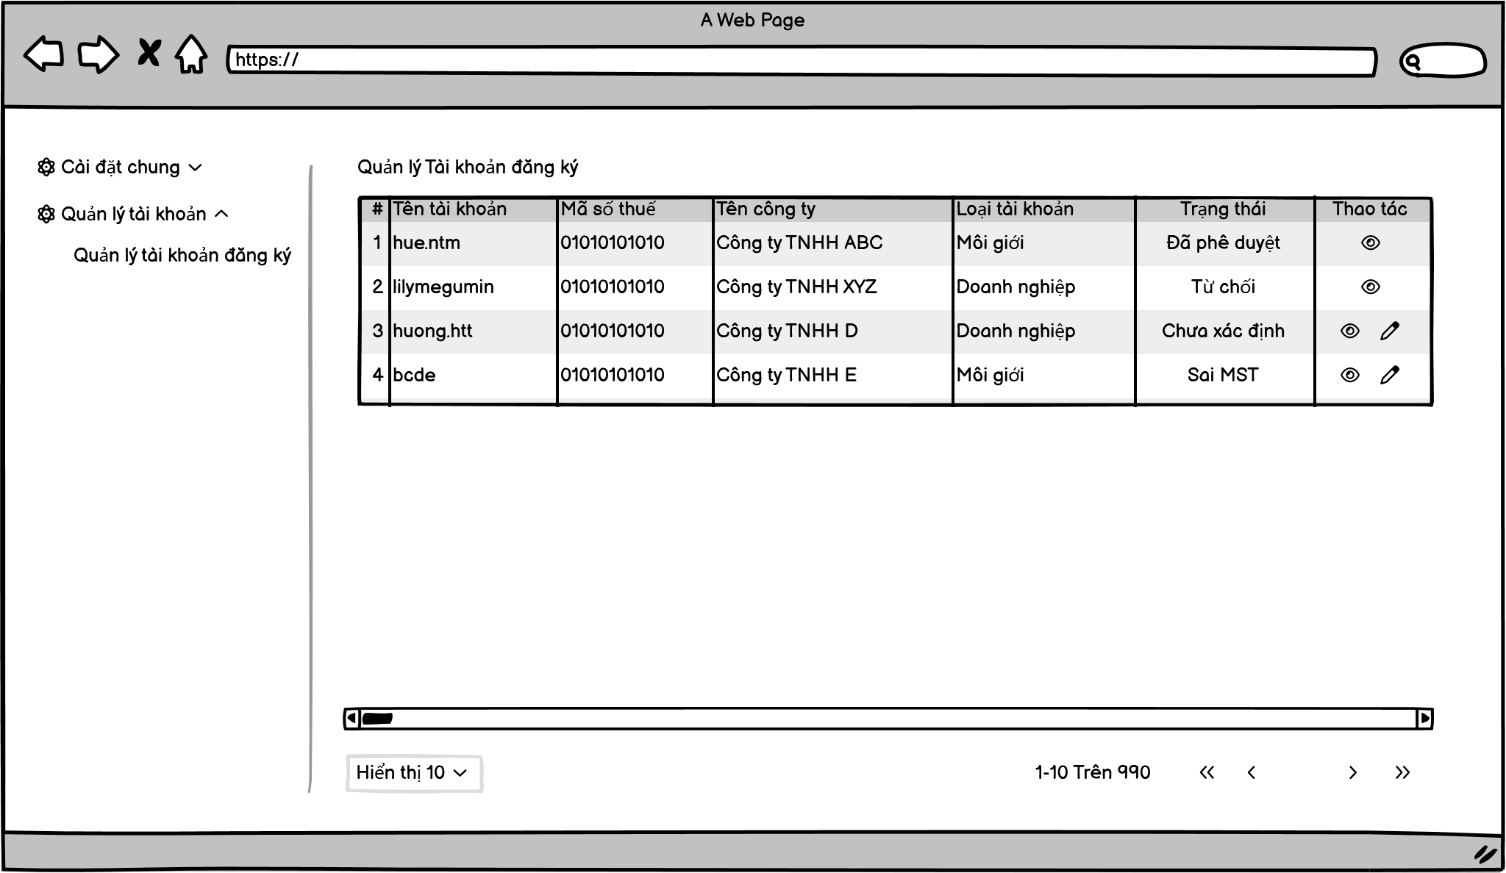

*Danh sách Tài khoản đăng ký*

#### Yêu cầu chức năng

* Trạng thái phê duyệt: Gồm 4 trạng thái
* Đã phê duyệt: Hiển thị khi Admin đơn vị thực hiện Phê duyệt tài khoản
* Từ chối: hiển thị khi Admin đơn vị thực hiện Từ chối tài khoản
* Chưa xác định: Hiển thị khi Tài khoản đã đúng MST với Pias nhưng chưa được Admin phê duyệt
* Sai MST: Hiển thị khi Tài khoản sai MST so với Pias. Khi ở trạng thái này, Admin bắt buộc phải sửa lại MST đúng với Pias thì mới có thể thực hiện Phê duyệt/Từ chối tài khoản
* Tài khoản khi ở trạng thái Đã phê duyệt và Từ chối, Admin chỉ có thể xem và không thể sửa
* Danh sách tài khoản sắp xếp theo thứ tự ưu tiên Trạng thái: Sai MST > Chưa xác định > Từ chối > Phê duyệt

### Cập nhật thông tin tài khoản đăng ký

#### Màn hình

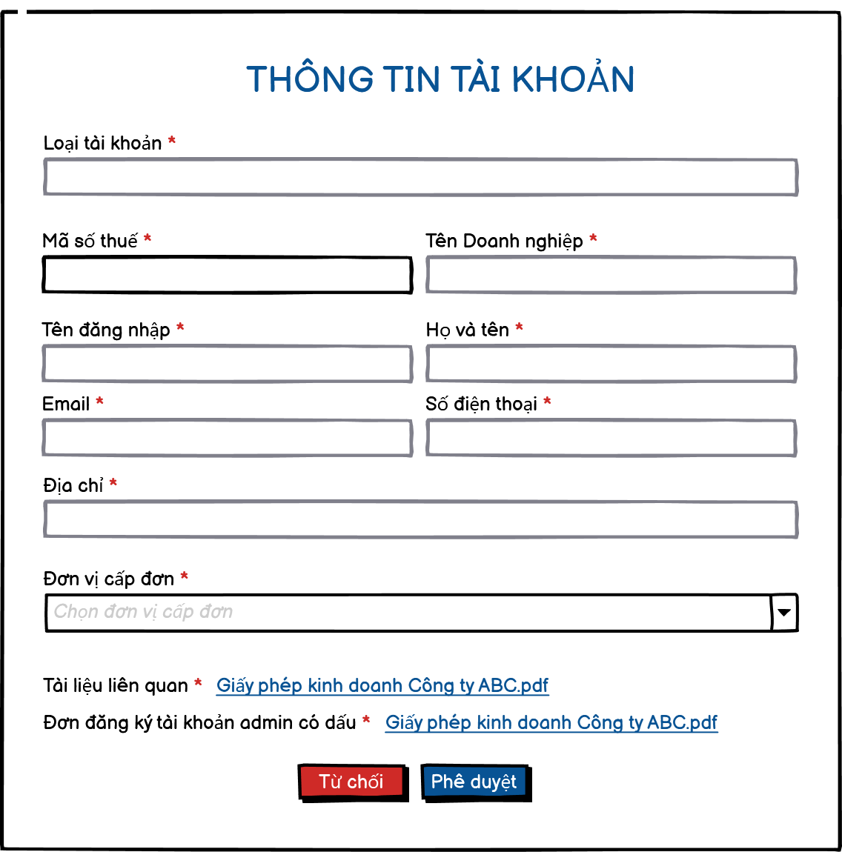

*Cập nhật tài khoản*

#### Yêu cầu chức năng

* Khi vào màn hình cập nhật, Admin chỉ được phép sửa thông tin trường Mã số thuế và Đơn vị cấp đơn
* Khi sửa thông tin, Admin phải Lưu thông tin xong mới có thể thực hiện Phê duyệt hoặc Từ chối

## Vai trò và Quyền

